图书馆关于2024级新生入馆教育的通知

2024级的新同学你好，热烈欢迎你们成为我们的新读者！

为使大家尽快熟悉和使用图书馆，我们将开展入馆教育，新同学参加完入馆教育才可以开通图书借阅权限、正常入馆。现将有关事项安排通知如下：

1.学习与测试方式：“学习通”手机端进行学习与测试。

2.学习与测试时间：9月5日至9月30日。

3.学习与测试要求：学习内容包括文献资源、设备设施、本馆服务三个模块，每个模块先通过“知识点”学习，再参加“答题闯关”，共25道题目，每道题4分，60分合格。如未在规定时间内参加入馆教育并考试合格，请等待补考通知。

4.借阅证开通程序：通过考试的同学将于3个工作日内开通图书借阅权限。

5.学习和测试流程参见《图书馆2024年新生入馆教育流程》。

图书馆信息服务部咨询电话：025-86178175周老师 、025-86178179李老师（周一至周五8:30～16:30）。



图书馆

2024年9月4日

图书馆2024年新生入馆教育流程

**Step1:登录方式**

1. 扫描以下二维码或者在手机应用商城搜索 “学习通”客户端。



2.根据提示通过手机号完成注册登录。

3.注册完成后，登录进入应用首页，点击右下角“我”进入页面，点击头像右侧“＞”进入“个人主页”。

4.在“个人主页”中，点击“绑定单位”，选择下方“添加单位”认证到我校图书馆单位（如果已经有我校单位信息的，可以选择点击切换，没有的同学按步骤正常操作）

5.点击“添加单位”后，在输入框内输入“南京晓庄学院图书馆”或者输入单位UC码“195341” （点击选择输入框下弹出的学校名称），点击“下一步”即可跳转到校内统一身份认证界面，输入统一身份认证账号信息即可完成绑定；绑定完成后即可自动跳转到“南京晓庄学院图书馆”服务首页。

6.以上操作方式无法跳转到服务首页的读者用户，在注册登录完成后，可在首页右上角，点击“邀请码”，输入邀请码：“xzlib”，也可直接跳转至服务首页。

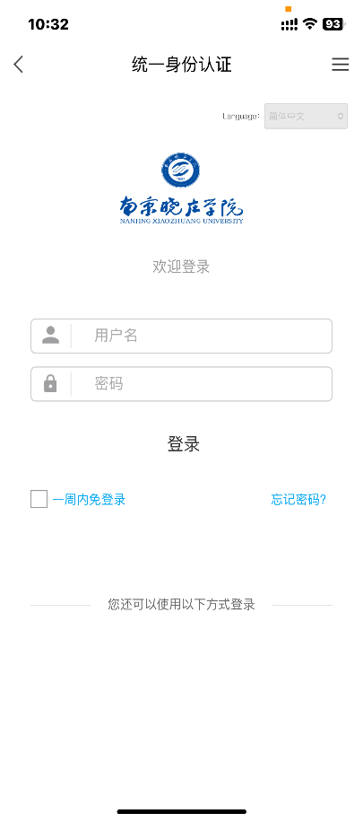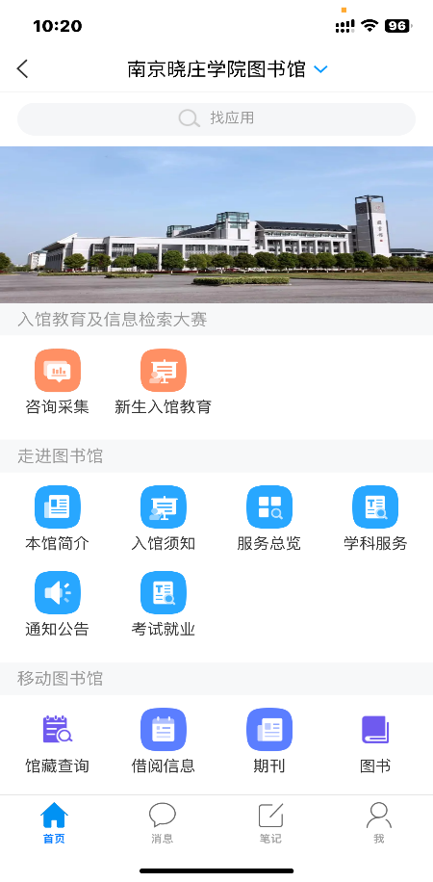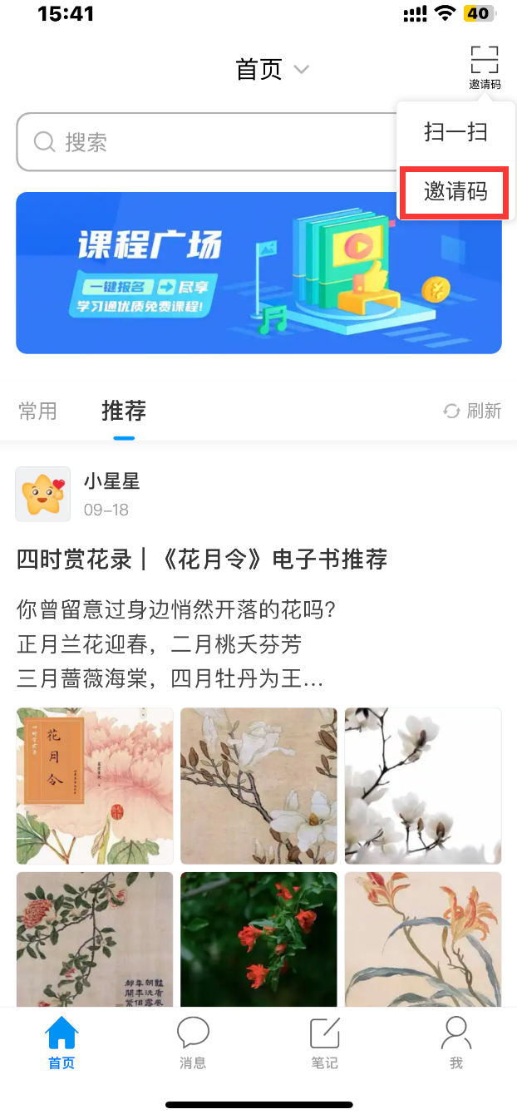

**Step2:开始入馆教育**

注意！！！

在进行新生入馆教育前，请务必完成单位绑定操作，如未完成绑定的同学，完成入馆教育测试后将无法保证顺利完成借阅证的开通！！！

1.进入到图书馆服务首页的同学，请点击“新生入馆教育”应用，进入到学习测试页面。

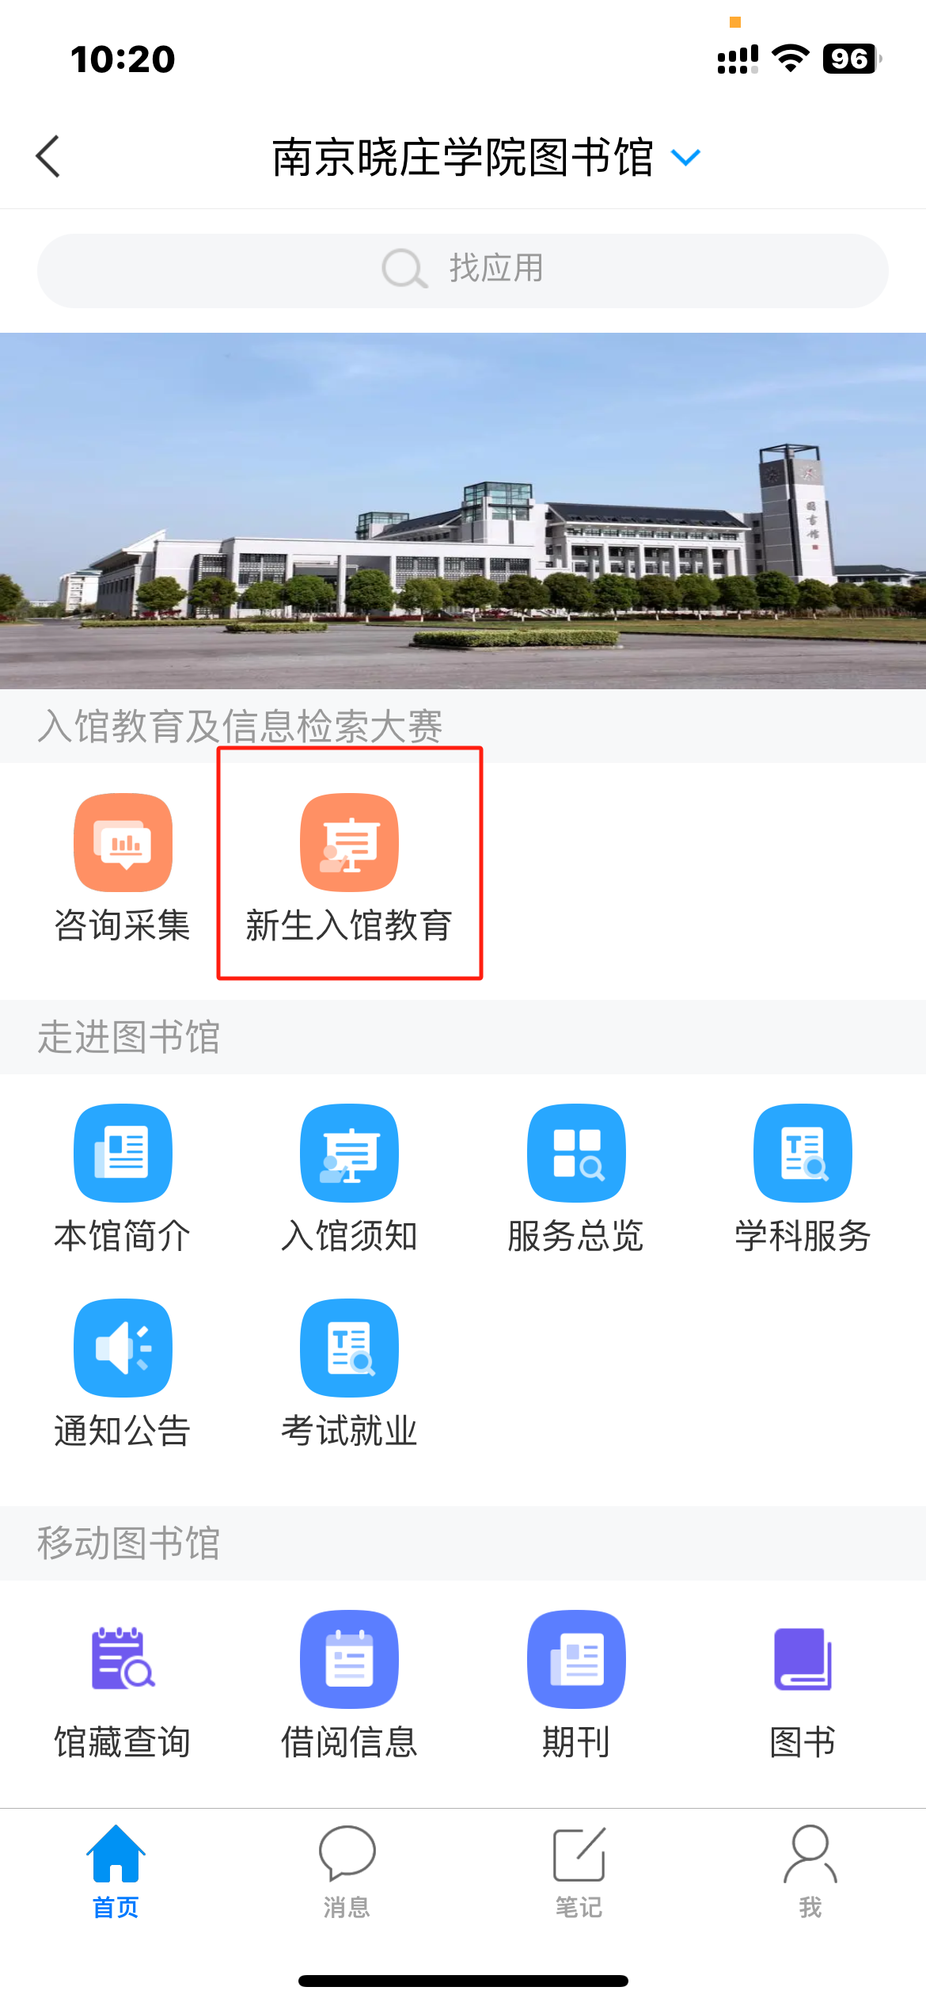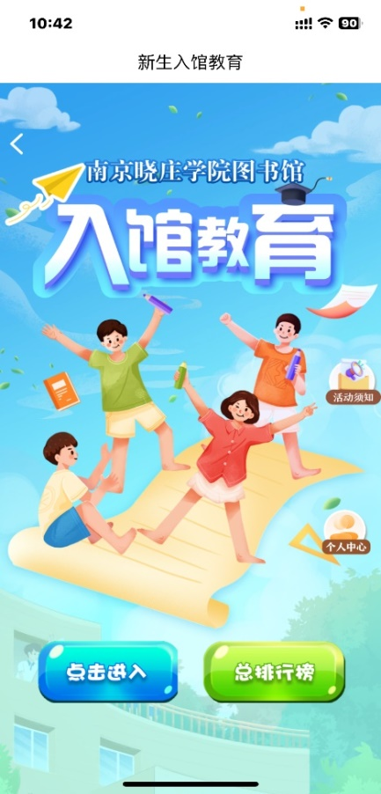

2.点击进入根据提示完成入馆教育的知识内容学习和测试。

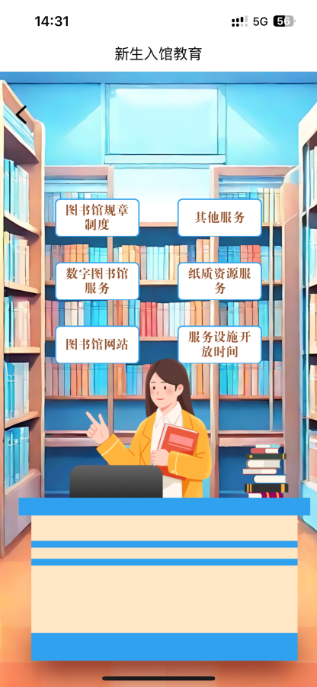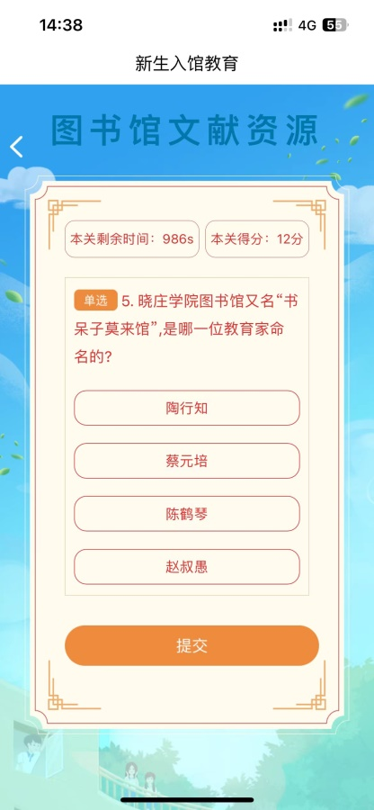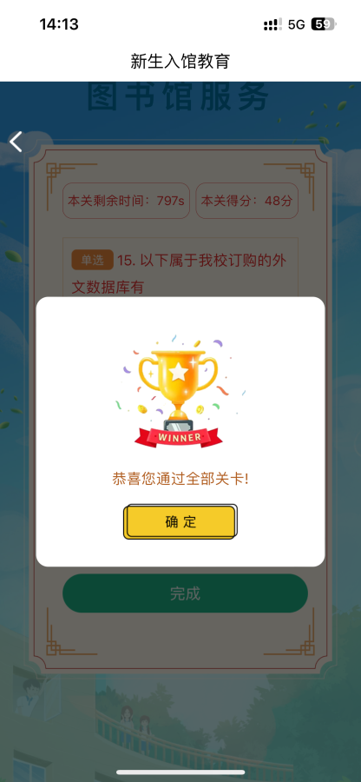

3.完成以上学习和答题，达到60分及以上合格，就可以开通借阅权限了。